2Министерство образования Московской области
ГОУ ВО МО «Государственный гуманитарно-технологический университет» (ГГТУ)
Ликино-Дулевский политехнический колледж – филиал ГГТУ

О Т Ч Ё Т

ПО ПРОИЗВОДСТВЕННОЙ ПРАКТИКЕ

по ПМ.05 Проектирование и разработка информационных систем

Обучающейся______Головня Марины Антоновны ___________

Курс ____3_____ группа ___ИСП.23.2А_____________________________
Специальность 09.02.07 Информационные системы и программирование
Место практики ________ИП Савельев А. О.______
Период практик с 04.05.2026 г. по 31.05.2026 г.__________________

Руководители практики
от колледжа ______Гжегожевский Сергей Владимирович_____________
Ветрова Карина Валерьевна _____________
Селиверстова Ольга Михайловна _____________

От организации___Савельев Андрей Олегович_____________________

МП

г. Ликино-Дулево
2026 г.
Содержание
1. Общие сведения о предприятии 3
1.1 Структура организации 3
2. Анализ материально-технической базы 4
2.1 Состав программного обеспечения 4
2.2 Состав технических средств 5
2.3 Структура локальной сети предприятия 6
3. Выполнение индивидуального задания 7
3.1 Разработка технического задания 7
3.2 Проектирование предметной области 12
3.3 Структура сайта 12
3.4 Разработка web-приложения 12
3.5 Руководство программиста 13
3.6 Руководство пользователя 23
3.7 Отладка сайта 24
3.8 Методика тестирования и испытания задачи 24
3.9 Обеспечения качества программного обеспечения 24
3.10 Предложения по улучшению сайта 24
Заключение 26
Список использованной литературы 27

1. Общие сведения о предприятии
В рамках деятельности организации (ИП Савельев А. О.) ведется разработка визуальных концепций основных типов веб-ресурсов. Каждый проект проходит цикл от проектирования пользовательского пути (UX) до финальной отрисовки интерфейса (UI).
Примеры направления разработки:
Landing Page (Целевая страница):
Особенности дизайна: Акцент на типографике, ярких призывах к действию, создание логической структуры блоков и адаптивность
Интернет-магазин:
Особенности дизайна: Проектирование сложных каталогов, систем фильтрации, карточек товаров с высокой информативностью и интуитивно понятного процесса оформления заказа.
Информационный портал / Сайт:
Особенности дизайна: Работа со сложной иерархией меню, внедрение систем поиска, оптимизация отображения текстовых блоков и медиафайлов для длительного удержания внимания пользователя.

1.1 Структура организации
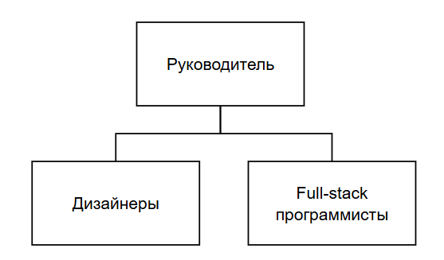
Рис. 1 «Структура организации»

2. Анализ материально-технической базы

2.1 Состав программного обеспечения
1. Операционная система
Windows 10: Основная операционная система для персональных компьютеров, обеспечивающая среду для запуска рабочих приложений и инструментов разработки. Используется для управления файлами, организации рабочих процессов и взаимодействия с аппаратным обеспечением, обеспечивая стабильную базу для дизайна и программирования.
2. Среда проектирования и UX/UI дизайна:
Figma: Основной инструмент для разработки интерфейсов, прототипирования и создания дизайн-систем. Используется для совместной работы дизайнера и разработчика, ускоряет верстку и снижает количество ошибок при реализации интерфейса.
3. Среда разработки (IDE):
Visual Studio Code (VS Code): Основной редактор кода, используемый Full-stack разработчиком. Выбор обоснован высокой производительностью и поддержкой широкого спектра расширений для работы с различными языками программирования, системами контроля версий (Git) и инструментами отладки.
4. Офисный пакет приложений
Microsoft Office: основной набор инструментов для работы с документами, таблицами и презентациями. Используется для подготовки проектной документации, ведения расчетов и анализа данных, упрощая сбор и структурирование текстовой и числовой информации.
5. Система контроля версий
Git (GitHub/GitLab): основной инструмент для отслеживания изменений в коде и совместной разработки. Позволяет сохранять историю правок, создавать отдельные ветки для новых функций и безопасно объединять результаты работы нескольких специалистов.

2.2 Состав технических средств
Таблица №1 «Технические средства»
Название | Характеристика
DEXP Atlas H566  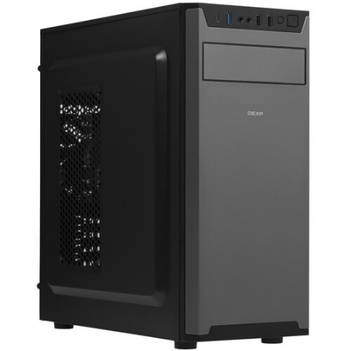 | Модель процессора: Intel Core i7-12700  Общее количество ядер: 12  Базовая частота производительных ядер: 2.1 ГГц  Материнская плата: MSI PRO B760M-P DDR4  Частота оперативной памяти: 3200 МГц  Общий объем оперативной памяти: 32 ГБ  Модель видеокарты: Intel UHD Graphics 770  SSD: 1 TB M.2 PCIe  Скорость сетевого адаптера: 1 Гбит/с
Xiaomi Mi 2K Gaming Monitor   | Диагональ экрана (дюйм): 27"  Максимальное разрешение: 2560x1440  Тип матрицы: IPS  Тип подсветки экрана: LED  Максимальное количество цветов: 16.7 млн.  Глубина цвета: 8bit  Частота при максимальном разрешении: 165 Гц
Logitech MX Keys S  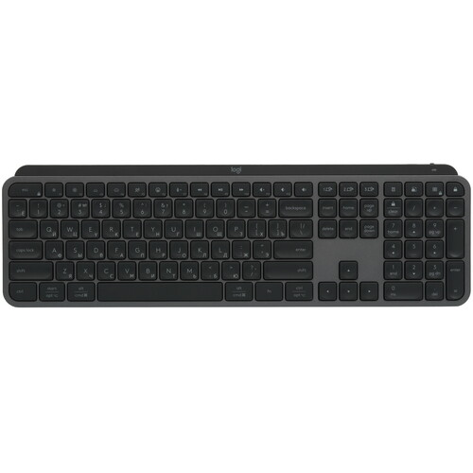 | Тип клавиатуры: ножничная  Подключение: беспроводная  Интерфейс подключения: Bluetooth, радиоканал  Формат клавиатуры: полноразмерная  Материал корпуса: алюминий, пластик
Razer DeathAdder V3 HyperSpeed   | Подключение: беспроводная/проводная  Беспроводное подключение: радиоканал  Разрешение датчика: 26000 dpi  Частота опроса: 1000 Гц  Скорость: 500 IPS
HP LaserJet M111w  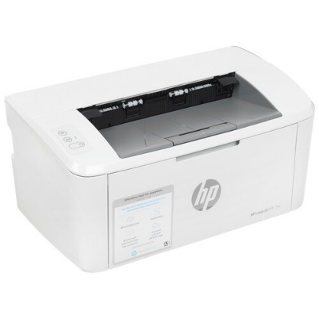 | Печать: черно-белая  Разрешение ч/б печати: 600x600 dpi  Скорость ч/б печати: 20 стр/мин (A4)  Совместимые картриджи: HP 150A  Интерфейсы: USB Type-B, Wi-Fi

2.3 Структура локальной сети предприятия
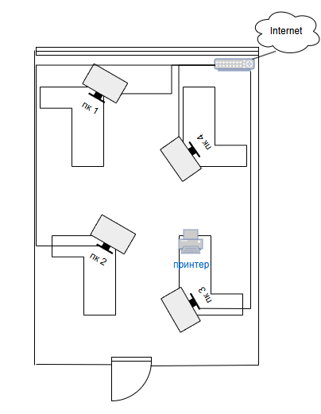
Рис. 2 «Схема сети»

3. Выполнение индивидуального задания

3.1 Разработка технического задания
1. Общие сведения
1.1 Назначение документа
Настоящее техническое задание (ТЗ) определяет требования и порядок разработки коммерческого веб-сайта, предназначенного для продвижения и продажи детских пищевых добавок.
1.2 Краткие сведения о компании
Компания занимается производством и дистрибуцией качественных и безопасных пищевых добавок, разработанных специально для укрепления детского здоровья и поддержки иммунитета.
До настоящего времени компания не имела собственного веб-сайта.
1.3 Основание для разработки сайта
Основанием для разработки сайта является Договор № 1 от 04.05.2026 между Головня Мариной Антоновной (далее именуемый Исполнителем) и директором компании Гжегожевским Сергеем Владимировичем (далее именуемый Заказчиком).
2. Назначение и цели создания сайта
2.1 Назначение сайта
Сайт должен представлять компанию в сети интернет, демонстрировать широкий ассортимент продукции, поддерживать положительный имидж бренда, обеспечивать удобство выбора и онлайн-покупки детских пищевых добавок, а также предоставлять экспертную информацию о пользе и правильном применении продуктов.
2.2 Цели создания сайта
Цель сайта – предоставление потенциальным клиентам полной и достоверной информации об ассортименте детских пищевых добавок, их стоимости, составе и свойствах, а также обеспечение удобной возможности онлайн-заказа и покупки выбранных товаров.
Целевой аудитории веб-сайта можно выделить следующие группы:
- Родители, следящие за здоровьем своего ребёнка и ищущие чистые составы. Им важны сертификаты качества и отзывы.
- Педиатры, нутрициологи, детские диетологи: Им важна техническая информация, дозировки и научная база.
- Специализированные магазины/аптеки: Мелкие оптовики, ищущие новых поставщиков.
3. Требования к сайту
3.1 Требования к сайту в целом
Сайт должен состоять из взаимосвязанных разделов с четко разделенными функциями, обеспечивающими удобную навигацию и пользовательский опыт. Сайт должен быть оптимизирован для просмотра на различных устройствах (компьютеры, планшеты, смартфоны - адаптивный дизайн).
3.2 Требования к персоналу
Для управления контентом сайта (обновления информации о курсах, услугах, акциях, новостях) и использования системы управления сайтом (CMS) от персонала образовательного учреждения не требуется наличия специальных технических навыков, знаний технологий или программных продуктов. Достаточно обладать базовыми навыками работы с персональным компьютером, стандартным веб-браузером (например, Chrome, Firefox, Safari, Edge) и текстовым редактором. Обучение работе с CMS должно быть интуитивно понятным и не занимать много времени.
3.3 Требования к функциям (задачам), выполняемым сайтом
3.3.1 Основные требования
Структура сайта
Сайт должен состоять из следующих основных разделов:
1. Сквозные элементы
Хедер (Верхняя панель)
  - Логотип компании (клик ведет на Главную страницу).
  - Кнопка входа в личный кабинет.
  - Навигационное меню: Каталог, О компании, Доставка и оплата, Полезно знать, Вопрос-ответ.
  - Иконка/кнопка «Корзина».
Футер (Нижняя панель)
  - Ссылки на основные разделы сайта.
  - Контактные данные компании.
  - Ссылки на официальные социальные сети.
2. Авторизация и регистрация
Страница авторизации (Вход)
  - Вход по СМС: поле ввода почты/номера телефона, поле ввода полученного из СМС кода, кнопка «Отправить».
Страница регистрации
  - Поле ввода номера мобильного телефона.
  - Поле для ввода проверочного СМС-кода.
  - Кнопка «Отправить» для завершения регистрации.
3. Основные страницы сайта
Главная страница
  - Рекламный баннер с кнопкой перехода в каталог.
  - Блок с УТП и преимуществами бренда.
  - Витрина топ-5 основных продуктов компании.
  - Форма подписки на Email-рассылку.
  - Информационный блок об используемых ингредиентах.
  - Раздел с мнениями и рекомендациями экспертов.
  - Баннер-переход на интерактивный тест для индивидуального подбора витаминов.
  - Блок с отзывами покупателей.
Страница «Каталог»
  - Панель фильтрации товаров (по вкусу и форме выпуска витаминов).
  - Сетка карточек товаров с кнопкой «Подробнее» (ведет на страницу товара).
  - Интеграция баннера/ссылки на тест по подбору витаминов.
Страница товара (Карточка товара)
  - Изображение продукта.
  - Актуальная цена и фасовка (количество в упаковке).
  - Переключатели для выбора формы выпуска и вкуса добавки.
  - Текстовый блок: подробное описание и ключевые преимущества.
  - Вкладки/блоки: детальный состав и инструкция по применению.
  - Кнопка «Добавить в корзину» с возможностью выбора количества штук
Пользовательский интерфейс сайта должен обеспечивать наглядное и интуитивно понятное представление информации, быстрый и логичный переход к разделам и товарам. Элементы навигации должны быть однозначно понятными, ссылки — снабжены информативными заголовками, а условные обозначения — соответствовать общепринятым. Графические элементы навигации должны иметь альтернативные текстовые описания (alt-теги) для обеспечения доступности.
Система должна обеспечивать удобный доступ ко всем ресурсам сайта, отображая соответствующую информацию. Для навигации необходимо использовать систему контент-меню, представленную в виде текстового блока (списка гиперссылок) в верхней или боковой части страницы (в зависимости от дизайна).
4. Стек технологий и архитектура веб-приложения
Разработка проекта представляет собой создание полноценного динамического веб-приложения с разделением на клиентскую и серверную части.
4.1 Серверная часть (Backend) и управление данными
Django (Python) – основной веб-фреймворк для реализации бизнес-логики, обработки авторизации по СМС/Email, управления корзиной и заказами.
SQLite – реляционная база данных для хранения информации о пользователях, каталоге товаров, заказах, отзывах и результатах тестов.
Административная панель Django – стандартный встроенный интерфейс для управления контентом сайта. Используется администратором для добавления/редактирования товаров (изменение цен, описаний, загрузка фото), управления заказами, просмотра базы зарегистрированных пользователей и модерации отзывов.
4.2 Клиентская часть (Frontend)
HTML5 — семантическая разметка страниц.
CSS3 — стилизация интерфейса, адаптивная верстка под мобильные устройства и планшеты.
JavaScript (ES6+) — реализация интерактивной логики: динамическая фильтрация в каталоге, переключение вкусов и форм товара, валидация полей авторизации/регистрации, работа логики теста по подбору витаминов и добавление позиций в корзину.
5. Адаптивность и кроссбраузерность
Интерфейс веб-приложения должен обеспечивать стабильную работу и корректное отображение на всех типах пользовательских устройств.
Адаптивность интерфейса подразумевает гибкую верстку, при которой все страницы, включая сложные интерфейсы каталога с фильтрами, карточки товара с выбором параметров, формы авторизации и корзину, автоматически подстраиваются под любые разрешения экранов.
Приоритетное внимание должно быть уделено удобству оформления заказа и прохождения теста на мобильных телефонах. Все кликабельные элементы должны быть оптимизированы под управление пальцем при сенсорном вводе.
Кроссбраузерность требует, чтобы веб-приложение стабильно работало и идентично отображалось в последних стабильных версиях всех популярных современных браузеров, включая Google Chrome, Mozilla Firefox, Apple Safari, Opera, Яндекс.Браузер и Microsoft Edge, при этом поддержка устаревших браузеров, включая Internet Explorer 11, не требуется.

3.2 Проектирование предметной области
Организационная диаграма, Диаграмма прецедентов (вариантов использования), моделирование бизнес-процессов, декомпозиция одного из, словесный алгоритм бизнес-процесса, диаграмма действий (как курс.)

3.3 Структура сайта
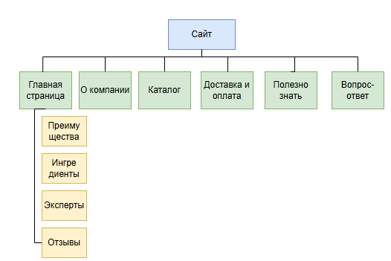
Рис. * «Карта сайта»

3.4 Разработка web-приложения
1. Общие сведения
1.1. Что такое Django
Django — бесплатный и свободный фреймворк для веб-приложений, написанный на Python.
1.2. Установка и настройка
Шаг 1. Создайте виртуальное окружение, с помощью команды python –m .venv venv
Шаг 2. Активируйте виртуальное окружение, с помощью команды .venv\Scripts\activate. После активации виртуальной среды в окне терминала должно показываться (.venv) заместо PS перед командной строкой.
Рис. * «Пример активации»
Шаг 3. Установка Django с помощью pip происходит либо через команду pip install django, либо же с указанием конкретной версии, которая вам нужна (например, pip install django==5).
Шаг 4. Для создания проекта на данной библиотеке используется команда django-admin startproject name_project. Чтобы запустить сервер нужно перейти в папку проекта (cd name_project), после чего ввести в терминал команду python manage.py runserver
1.3. Основные команды Django
Для получения полного списка команд и их описаний можно выполнить python manage.py help. Основными командами являются:
- python manage.py startproject <имя_проекта>: Создает новый Django-проект.
- python manage.py startapp <имя_приложения>: Создает новое приложение внутри проекта.
- python manage.py runserver: Запускает локальный сервер для разработки.
- python manage.py check: Проверяет проект на наличие ошибок.
- python manage.py makemigrations: Создает файлы миграций на основе изменений в моделях.
- python manage.py migrate: Применяет миграции, обновляя схему базы данных.
- python manage.py flush: Очищает базу данных

3.5 Руководство программиста
1. Создание и настройка проекта
Для начала нужно создать виртуальную среду, введя в терминал python –m .venv venv, после активировать ее с помощью обращения к файлу активации через команду .venv\Scripts\activate.
Чтобы начать сам проект, то установим Django, прописав pip install django в терминал. Потом сформируем проект через команду python manage.py startproject <имя_проекта> и создадим внутри него приложение, используя команду python manage.py startapp <имя_приложения>.
После установки библиотеки Django и создания проекта на ней, нужно его настроить. Для этого в папке созданного проекта нужно найти файл settings.py и открыть его.
Для того, чтобы приложение работало, его нужно прописать в константу INSTALLED_APPS.
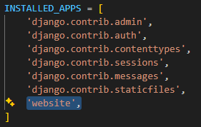
Рис. * «Пример константы»
Также, чтобы в дальнейшем можно было беспроблемно подключить статические файлы, нужно прописать в настройках путь к директории с ними.
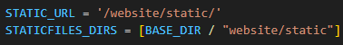
Рис. * «Пример константы»
2. Построение моделей
Модель в Django – это Python-класс, который представляет собой структуру таблицы в базе данных. Вместо написания сложных SQL-запросов вручную, Django позволяет описывать таблицы, типы полей и связи между ними с помощью обычного Python-кода. На основе этих классов Django ORM автоматически создает таблицы в SQLite, проверяет типы данных и позволяет легко сохранять, изменять или удалять записи через код.
Построение моделей происходит в файле models.py, лежащим в папке приложения.
Сначала нужно прописать в него импорты нужных далее компонентов из библиотеки django.
Листинг 1. Импорты в models.py
from django.db import models
from django.conf import settings
from django.contrib.auth.models import AbstractUser
from django.db import models используется для создания самих моделей (таблиц в базе данных). Каждый класс наследуется от models.Model, и через него определяются типы полей.
from django.conf import settings используется для доступа к глобальным настройкам проекта из файла settings.py. Через него принято безопасно подключать кастомную модель пользователя (с помощью settings.AUTH_USER_MODEL), чтобы избежать жесткой привязки к конкретным классам в коде.
from django.contrib.auth.models import AbstractUser – это базовый класс Django для создания кастомной модели пользователя. Он уже содержит стандартный набор готовых полей (пароль, дата регистрации, статус администратора), но позволяет легко расширить модель, добавив свои уникальные поля, такие как номер телефона или флаг проверки СМС-кода.
Для проекта компании, занимающейся продажей детских пищевых добавок, потребуется такие модели как: Категория (Category), Товар (Product), Корзина (Cart), Заказ (Order). Рассмотрим работу с моделями на примере Товара.
Листинг 2. Модель Product
class Product(models.Model):
category = models.ForeignKey(Category, on_delete=models.CASCADE)
title = models.CharField("Название", max_length=255)
description = models.TextField("Описание")
composition = models.TextField("Состав")
usage_instructions = models.TextField("Дозировки и применение")
AGE_CHOICES = [('0-3','0-3 года'), ('3-7','3-7 лет'), ('7+','7 лет и старше'),]
age_category = models.CharField("Возрастная группа", choices=AGE_CHOICES)
created_at = models.DateTimeField(auto_now_add=True)
class Meta:
verbose_name, verbose_name_plural = "Товар","Товары"
def __str__(self):
return self.title
У модели товара (см. Листинг 2) выделяются такие поля, как ‘Категория’ (поле связи «один ко многим» с таблицей категорий, при удалении которой каскадно удаляются все связанные товары), ‘Название’ (строковое поле, максимальная длина которого – 255 символов), ‘Описание’, ‘Состав’ и ‘Дозировки и применение’ (текстовые поля неограниченной длины для подробных характеристик продукта). Также выделяются поля ‘Возрастная группа’ (строковое поле с жестко ограниченным списком выбора для фильтрации по возрастам) и ‘created_at’ (поле даты и времени, автоматически фиксирующее момент добавления записи в систему).
Также в модели присутствуют следующие настройки и методы:
- Метод __str__ заставляет систему отображать объект не как абстрактную запись в базе, а в виде понятного текста. Например, в списках будет отображаться не «Object (1)», а название товара.
- Внутренний класс Meta отвечает за описание самой модели, чтобы в интерфейсе отображались корректные русские заголовки.
3. Представления
Представления (Views) – это «мозг» приложения. Если модели отвечают за данные, то представления отвечают за логику того, что происходит, когда пользователь заходит на страницу.
Рассмотрим такие представления, как Авторизация, Отображение личного профиля и каталога с фильтрацией.
1. Авторизация (см. Листинг 3)
Работает через HTTP-методы GET и POST. При переходе по ссылке на подтверждение входа открывается форма VerifyCodeForm для ввода секретного кода (метод GET), если в сессии есть данные о его отправке, иначе пользователя перенаправляет обратно. После ввода цифр и нажатия кнопки «Подтвердить и войти», данные переходят на проверку (метод POST).
Проверяется корректность ввода и совпадает ли отправленный код с тем кодом, который хранится в сессии сервера. Если код введен неверно, то форма сама выводит текст ошибки «Неверный код подтверждения. Попробуйте еще раз.». Если же коды совпадают, система проверяет тип контакта, и с помощью функции get_or_create() автоматически создает новую запись в базе данных (если пользователя еще не было) или находит старый профиль в таблице.
Затем с помощью функции login() происходит автоматическая авторизация в системе, использованный код удаляется из памяти сессии, а пользователя с помощью функции redirect перенаправляют на главную страницу сайта.
Листинг 3. Представление авторизации
class AuthVerifyView(View):
def get(self, request):
if 'auth_verify_code' not in request.session:
return redirect('auth_request')
form = VerifyCodeForm()
return render(request, 'auth_verify.html', {'form': form})
def post(self, request):
form = VerifyCodeForm(request.POST)
if form.is_valid():
input_code = form.cleaned_data['code']
session_code = request.session.get('auth_verify_code')
if input_code == session_code:
contact_type = request.session.get('auth_contact_type')
contact_value = request.session.get('auth_contact_value')
login(request, user)
del request.session['auth_verify_code']
if created:
messages.success(request, "Добро пожаловать! Вы успешно зарегистрировались.")
else:
messages.success(request, "С возвращением! Успешный вход.")
return redirect('index')
else:
form.add_error('code', 'Неверный код подтверждения. Попробуйте еще раз.')
return render(request, 'auth_verify.html', {'form': form})
2. Отображение личного кабинета (см. Листинг 4)
Работает через HTTP-метод GET при переходе пользователя в личный кабинет сайта. Доступ к странице строго ограничен с помощью миксина LoginRequiredMixin – если гость не авторизован, система автоматически перенаправит его на страницу входа auth_request.
На основе встроенного класса ListView контроллер автоматически извлекает данные из таблицы Order и передает их в шаблон profile.html под именем orders. Внутри метода get_queryset происходит жесткая фильтрация по текущему пользователю (user=self.request.user), чтобы покупатель видел только свои покупки.
Для высокой скорости загрузки страниц применяется оптимизация базы данных: метод prefetch_related со сквозной связью 'items__variant__product' за один запрос получает из SQLite сам заказ, все его позиции, вкусовые варианты и базовые описания витаминов. Все найденные заказы сортируются по дате от самых новых к старым с помощью order_by('-created_at').
Листинг 4. Отображение личного кабинета
class ProfileOrdersView(LoginRequiredMixin, ListView):
model = Order
template_name = 'profile.html'
context_object_name = 'orders'
login_url = 'auth_request'
def get_queryset(self):
return (Order.objects
.filter(user=self.request.user)
.prefetch_related('items__variant__product')
.order_by('-created_at'))
3. Каталог с фильтрацией (см. Листинг 5)
Работает через HTTP-метод GET при переходе покупателя на страницу каталога витаминов. На основе встроенного класса ListView контроллер автоматически извлекает данные из таблицы Product и передает их в шаблон catalog.html под именем products.
Внутри метода get_queryset формируется базовый запрос с оптимизацией select_related и prefetch_related, что полностью защищает базу данных от перегрузки и лишних повторных обращений при подтягивании категорий и вариантов товаров. Далее бэкенд считывает параметры (form, flavor, age) из URL-адреса и динамически фильтрует выборку. При поиске по вкусу или форме применяется метод .distinct() для удаления дубликатов карточек, а весь список сортируется от новых позиций к старым.
Метод get_context_data наполняет боковую панель фильтров актуальными данными. Он автоматически собирает все доступные на складе вкусы, формы выпуска и возрастные группы напрямую из настроек моделей, а также запоминает текущий выбор пользователя, сохраняя состояние выпадающих списков на экране после перезагрузки страницы.
Листинг 5. Каталог
class CatalogView(ListView):
model = Product
template_name = 'catalog.html'
context_object_name = 'products'
def get_queryset(self):
queryset = Product.objects.select_related('category').prefetch_related('variants').order_by('-created_at')
form_filter = self.request.GET.get('form')
flavor_filter = self.request.GET.get('flavor')
age_filter = self.request.GET.get('age')
if form_filter:
queryset = queryset.filter(variants__form=form_filter).distinct()

if flavor_filter:
queryset = queryset.filter(variants__flavor=flavor_filter).distinct()

if age_filter:
queryset = queryset.filter(age_category=age_filter)
return queryset

def get_context_data(self, **kwargs):
context = super().get_context_data(**kwargs)
context['available_flavors'] = ProductVariant.objects.values_list('flavor', flat=True).exclude(flavor__isnull=True).distinct()
context['available_forms'] = ProductVariant.FORMS
context['available_ages'] = Product.AGE_CHOICES
context['current_form'] = self.request.GET.get('form', '')
context['current_flavor'] = self.request.GET.get('flavor', '')
context['current_age'] = self.request.GET.get('age', '')
return context
4. Шаблоны
Шаблоны (Templates) – это обычные HTML-файлы, которые содержат специальный синтаксис шаблонизатора Django (DTL). Они нужны для того, чтобы бэкенд мог динамически подставлять данные из базы данных (например, названия витаминов, цены или имя пользователя) прямо в верстку сайта перед отправкой страницы в браузер покупателя.
Рассмотрим работу с ними на примере шаблона карточки товара.
Этот шаблон карточки товара наглядно демонстрирует три главных принципа работы с шаблонами в Django:
1. Наследование и структура ({% extends %} и {% block %})
Шаблон не содержит повторяющегося кода шапки и подвала. С помощью тега {% extends 'base.html' %} он полностью заимствует готовый каркас сайта.
Вся уникальная верстка карточки витаминов встраивается в строго отведенные зоны — блоки {% block title %} для заголовка вкладки и {% block content %} для основного содержимого.
2. Динамический вывод данных ({{ ... }})
Вместо статичного текста шаблонизатор автоматически подставляет реальные характеристики детского витамина из базы данных:
- {{ product.title }} и {{ product.description }} выводят текстовые названия и коммерческие описания БАД.
- {{ product.category.name }} совершает сквозной запрос в связанную таблицу и печатает имя категории.
- {{ product.get_age_category_display }} — специальный системный метод, который превращает сохраненный в базе технический код (например, 3-7) в красивую и понятную для родителей строку «3-7 лет».3. Логические теги и циклы ({% for %} и {% if %})
Шаблонизатор управляет логикой вывода прямо в HTML-коде:
- Цикл {% for variant in product.variants.all %} пробегается по всем связанным вкусам и формам выпуска витамина, формируя выпадающий список вариантов покупки.
- Внутри тега <option> специальные дата-атрибуты (например, data-price) сохраняют технические данные для JavaScript, чтобы ценники на экране менялись без перезагрузки страницы.
- Тег {% empty %} подстраховывает интерфейс: если у товара временно нет ни одного доступного вкуса, на экране появится понятная строчка «Товара нет в наличии».
- Защитный тег {% csrf_token %} автоматически встраивает в форму добавления в корзину скрытый ключ безопасности для защиты от межсайтовых хакерских атак.
5. Формы
Формы (forms) – это мощный встроенный инструмент для безопасного сбора, валидации (проверки) и обработки данных, которые пользователи отправляют на сайт.
В приложении реализована гибкая система форм, которая сочетает в себе стандартные средства Django, работу с моделями и кастомную валидацию данных. Все формы разделены на три логические группы:
1. Запрос контактных данных для беспарольного входа (AuthRequestForm)
- Форма базируется на стандартном классе forms.Form и содержит единое поле contact.
- Добавлены кастомные стили Bootstrap 5 и плейсхолдер для интуитивного ввода данных.
- Переопределен метод clean_contact(), который с помощью регулярных выражений самостоятельно распознает, что ввел пользователь – Email или мобильный телефон. Он автоматически очищает строку от пробелов, буквенного мусора, дефисов и приводит номер телефона к международному стандарту +7.... Если ввод некорректен, форма сама генерирует ошибку ValidationError с текстом подсказки.
Листинг 6. AuthRequestForm
class AuthRequestForm(forms.Form):
contact = forms.CharField(
label="Email или Номер телефона",
max_length=100, widget=forms.TextInput(attrs={'class': 'form-control form-control-lg rounded-pill px-4', 'placeholder': 'example@mail.ru или +79991112233'}))
def clean_contact(self):
contact = self.cleaned_data['contact'].strip()
if '@' in contact:
if not re.match(r"[^@]+@[^@]+\.[^@]+", contact):
raise ValidationError("Введите корректный Email адрес.")
return {'type': 'email', 'value': contact}
phone_digits = re.sub(r"\D", "", contact)
if len(phone_digits) == 11 and (phone_digits.startswith('7') or phone_digits.startswith('8')):
normalized_phone = f"+7{phone_digits[1:]}"
return {'type': 'phone', 'value': normalized_phone}
elif len(phone_digits) == 10:
return {'type': 'phone', 'value': f"+7{phone_digits}"}
raise ValidationError("Введите правильный Email или мобильный телефон.")
2. Проверка секретного одноразового кода (VerifyCodeForm)
- Форма отвечает за безопасный ввод временного пароля на втором шаге авторизации.
- Настроены жесткие ограничения по длине символов (строго 4 знака) и стилизация под крупные, центрированные цифры для удобства ввода со смартфонов.
- Встроенный метод clean_code() проверяет пришедшие данные на соответствие числовому формату. Если пользователь случайно ввел буквы или спецсимволы, форма заблокирует отправку и выведет предупреждение «Код должен состоять только из цифр.».
Листинг 7. VerifyCodeForm
class VerifyCodeForm(forms.Form):
code = forms.CharField(
label="Код из СМС или Email",max_length=4, min_length=4,
widget=forms.TextInput(attrs={'class': 'form-control form-control-lg text-center fw-bold letter-spacing-lg rounded-3', 'placeholder': '0000', 'autocomplete': 'off'}))
def clean_code(self):
code = self.cleaned_data['code']
if not code.isdigit():
raise ValidationError("Код должен состоять только из цифр.")
return code
3. Сбор данных доставки при оформлении заказа (OrderCreateForm)
- Форма расширяет специализированный класс forms.ModelForm, что намертво связывает ее со структурой таблицы Order в базе данных.
- Внутри класса Meta четко определен список полей (receiver_name, receiver_phone, delivery_address, comment), необходимых менеджеру для сборки и отправки детских витаминов.
- Переопределен словарь widgets, где стандартные текстовые поля заменены на кастомные многострочные блоки ввода Textarea с указанием количества строк и адаптированными подсказками
Листинг 8. OrderCreateForm
class OrderCreateForm(forms.ModelForm):
class Meta:
model = Order
fields = ['receiver_name', 'receiver_phone', 'delivery_address', 'comment']
widgets = {'receiver_name': forms.TextInput(attrs={'class': 'form-control rounded-3', 'placeholder': 'Имя мамы или папы'}),
'receiver_phone': forms.TextInput(attrs={'class': 'form-control rounded-3', 'placeholder': '+7 (999) 111-22-33'}),
'delivery_address': forms.Textarea(attrs={'class': 'form-control rounded-3', 'rows': 3, 'placeholder': 'Город, улица, дом, квартира / ПВЗ СДЭК'}),
'comment': forms.Textarea(attrs={'class': 'form-control rounded-3', 'rows': 2, 'placeholder': 'Например: не звонить в домофон, спит ребенок'}),}

3.6 Руководство пользователя
1. Главная страница
На главной странице есть навигационная панель для перехода на другие страницы сайта, корзину, профиль, а также в логотипе скрыт переход на начальную страницу.
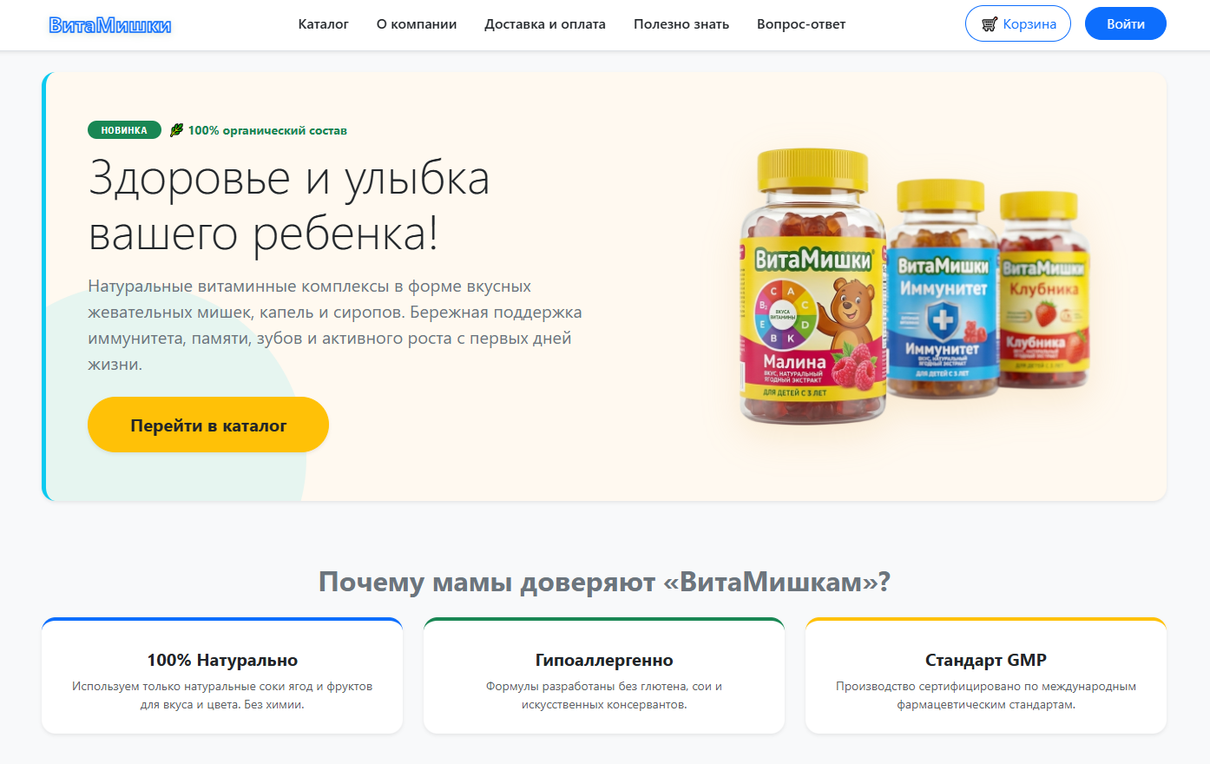
Рис. * «Главная страница»
В мобильной версии сайта кнопки перехода скрываются в бургер-меню, при нажатии на который выпадет список со скрытыми вкладками.
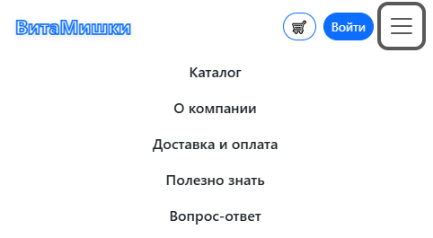
Рис. * «Выпадающее меню»
Далее написать про все содержимое гл.страницы, каталог (работа с фильтрами), карточка товара, корзина, оформление заказа, авторизация, профиль (повтор заказа), тест на витамишек

3.7 Отладка сайта
Как чем чинила ошибки как находила

3.8 Методика тестирования и испытания задачи
Тест сценарии кейсы

3.9 Обеспечения качества программного обеспечения
Эксель таблица с определениями

3.10 Предложения по улучшению сайта
В качестве перспективных направлений по модернизации и масштабированию разработанного интернет-магазина детских витаминов «ВитаМишки» могут подойти следующие решения:
1. Интеграция с внешними сервисами автоматизации (API):
- СМС-шлюзы и почтовые серверы: Замена разработанного отладочного механизма вывода кодов авторизации в консоль на реальные сервисы (например, SMS.ru или Яндекс.Почта для бизнеса) для полноценного беспарольного входа пользователей.
- Платежные системы: Подключение шлюзов интернет-эквайринга (ЮKassa, СБП, Тинькофф Оплата) для безопасного приема платежей банковскими картами в момент оформления заказа.
- Службы доставки: Интеграция по API со службами доставки (СДЭК, Почта России, Boxberry) для автоматического расчета стоимости и сроков доставки на основе веса посылки и адреса покупателя.
2. Развитие маркетинговых инструментов повышения конверсии:
- Система гибких промокодов: Создание бэкенд-модуля и интерфейса для ввода кодовых слов, позволяющих автоматически рассчитывать процентные или фиксированные скидки на общую сумму корзины перед созданием заказа.
- Модуль умных товарных рекомендаций (Cross-sell): Добавление в карточку товара блока «С этим товаром покупают». Логика бэкенда на основе связей Many-to-Many позволит автоматически предлагать комплементарные товары (например, предлагать Витамин D3 в карточке Кальция для его лучшего усвоения).
3. Внедрение глобального контент-маркетинга (SEO):
- Раздел экспертных статей (Блог): Разработка динамического раздела с публикациями от педиатров и детских нутрициологов. Связывание статей с конкретными позициями из каталога позволит повысить уровень доверия родителей к бренду и привлечь органический поисковый трафик из Google и Яндекс.
4. Оптимизация интерфейса хедера (Глобальный контекст-процессор):
- Перенос логики подсчета товаров в корзине в кастомный контекст-процессор Django. Это позволит динамически обновлять цифровой счетчик на иконке корзины в шапке сайта на абсолютно любой странице (включая главную, статьи блога и личный кабинет) без дублирования кода в контроллерах.

Заключение
Из аннотации

Список использованной литературы
1. Меженин А.В. Проектирование, разработка и оптимизация веб-приложений: учебник для студентов СПО / А.В. Меженин, Д.А. Меженин. - 2-е изд.,стер. - Москва Академия,2022. - 270 с. -(Профессиональное образование).
2. Основы дизайна и композиции: современные концепции : учебное пособие для среднего профессионального образования / Е. Э. Павловская [и др.] ; ответственный редактор Е. Э. Павловская. — 2-е изд., перераб. и доп. — Москва : Издательство Юрайт, 2023. — 119 с. — (Профессиональное образование). — ISBN 978-5-534-11671-7. — Текст : электронный // Образовательная платформа Юрайт [сайт]. — URL: https://urait.ru/bcode/517147
3. Полуэктова, Н. Р. Разработка веб-приложений : учебное пособие для среднего профессионального образования / Н. Р. Полуэктова. — Москва : Издательство Юрайт, 2023. — 204 с. — (Профессиональное образование). — ISBN 978-5-534-14744-5. — Текст : электронный // Образовательная платформа Юрайт [сайт]. — URL: https://urait.ru/bcode/519727
4. Разработка дизайна веб-приложений: учебник для студентов СПО /Т.В. Мусаева, Е.В. Поколодина, М.А. Трифанов и др. - 2-е изд., стер. - Москва: Академия, 2022. - 254 с. - (Профессиональное образование).
5. Тузовский, А. Ф. Проектирование и разработка web-приложений : учебное пособие для среднего профессионального образования / А. Ф. Тузовский. — Москва : Издательство Юрайт, 2023. — 219 с. — (Профессиональное образование). — ISBN 978-5-534-16767-2. — Текст : электронный // Образовательная платформа Юрайт [сайт]. — URL: https://urait.ru/bcode/531669
Интернет-ресурсы
1. ЭБС «Университетская библиотека online» - http://biblioclub.ru/
2. ЭБС «ЮРАЙТ» - https://urait.ru/

